Kandidaat: |  |  |  |  | Stempel van de oogarts:
Naam:
Voornaam:
Adres:
Geboortedatum:
Geboorteplaats:
Rijksregister nummer (facultatief):
Diagnose
Oftalmologische antecedenten
Inspectie: Biomicroscopisch onderzoek
Oogmotiliteit – Covertest
Pupil- en corneareflexen
Oogfundus | Links: |  |  |  |  | Rechts:
Diplopie
Centrale gezichtstherapie – verzicht | linker oog |  | Zonder correctie |  |  | Met correctie | Correctie  in dioptrie
 | rechter oog
 | Binoculair
Zicht bij schemerlicht | Zonder correctie |  |  |  |  | Met correctie
Gezichtsveld | as 0° - 180 ° |  | as 90° - 270 ° |  |  | as 45° - 225° | as 135° - 315°
Ik ondergetekende, , oogarts, verklaar hierbij dat de kandidaat, overeenkomstig bijlage 6, III van het koninklijk besluit van 23 maart 1998 betreffende het rijbewijs, op oftalmologisch vlak
niet rijgeschikt is
rijgeschikt is zonder voorwaarden noch beperkingen
rijgeschikt is mits volgende voorwaarden en beperkingen
code 01.01: bril
code 01.02: contactlenzen
code 01.06: bril of contactlenzen
code 01.07: specifiek gezichtshulpmiddel
Dit attest is geldig tot
Datum:
Handtekening
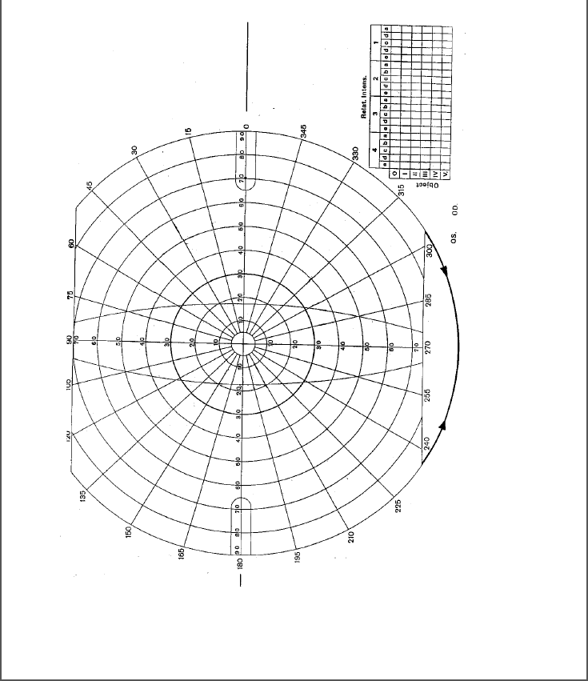

Te meten met zo vereist de optische correctie, zie ook keerzijde
De van toepassing zijnde rubriek aankruisen

